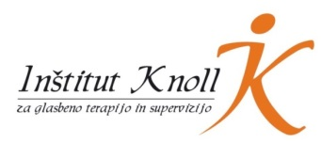 | 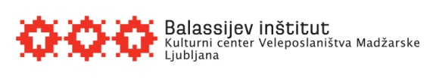 | 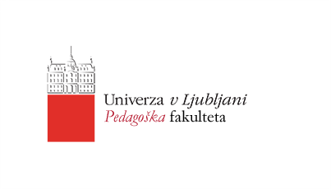

Mednarodni glasbeno-pedagoški strokovni dan
Glasbena pedagogika v Sloveniji in na Madžarskem

Naslov: Balassijev inštitut (Ljubljana, Barvarska steza 8)

s tolmačenjem v slovenski/angleški jezik

Sobota, 24. marec 2018

9.00 Pozdravni nagovor,
Glasbeni uvod
Robert Schumann: Romance
Špela Loti Knoll, oboa
Kaja Lomovšek, klavir

9.15-10.00 Zgodnji glasbeni razvoj na Madžarskem Ili Gróh

10.00-10.45 Smernice glasbene vzgoje v predšolskem obdobju v Sloveniji Barbara Sicherl Kafol

Odmor za kavo

11.15-12.00 Predstavitev metode Sáry Sáry Bánk

12.00-12.45 Kje se srečata glasbena terapija in glasbena pedagogika Špela Loti Knoll

12.45-14.00 Odmor

14.00-15.00 Delavnice (Istočasno na treh lokacijah)
Kaja Lomovšek, Ustvarjanje situacijskih pesmi in songwriting
Sáry Bánk, Predstavitev kreativnih glasbenih iger
Veronika Šarec, Igriva glasba za igrive otroke

15.15-16.15 Delavnice (Istočasno na treh lokacijah)
Špela Loti Knoll, Uporabne tehnike glasbene terapije v skupinskem pedagoškem kontekstu
Nina Lorber, Z glasbo v sproščeni dan
Keck Mária, Starodavni ritmi in vibracije v glasbi in telesu

Prosimo, da udeležbo potrdite najkasneje do 21. marca na naslov: ljubljana@bbi.hu.

